МИСС КТЭК 2018
20 апреля в торгово-экономическом прошёл конкурс МИСС КТЭК 2018

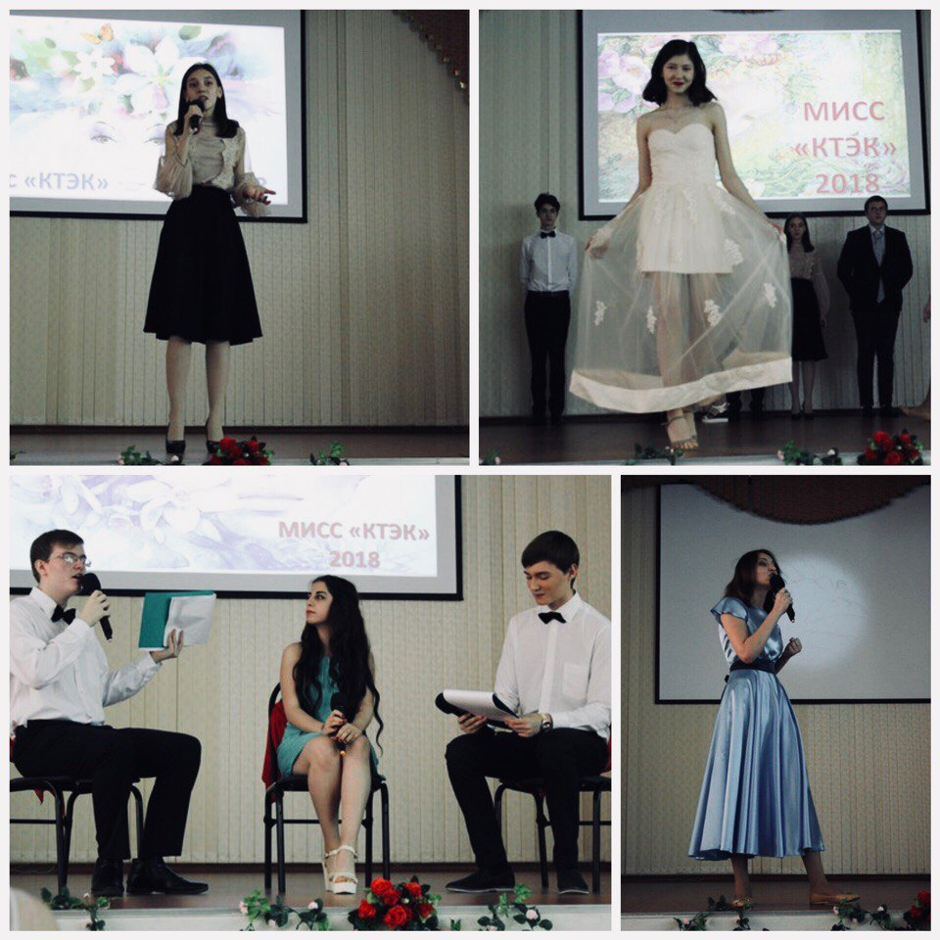

В борьбу вступили 5 обворожительных участниц! Девушкам было предложено посостязаться в таких конкурсах как:

- ВИЗИТКА
- КУЛИНАРНОЕ МАСТЕРСТВО
- ФАНТАЗИЙНОЕ ДЕФИЛЕ
- ТВОРЧЕСКИЙ НОМЕР
- ИНТЕРВЬЮ СО ЗВЕЗДОЙ
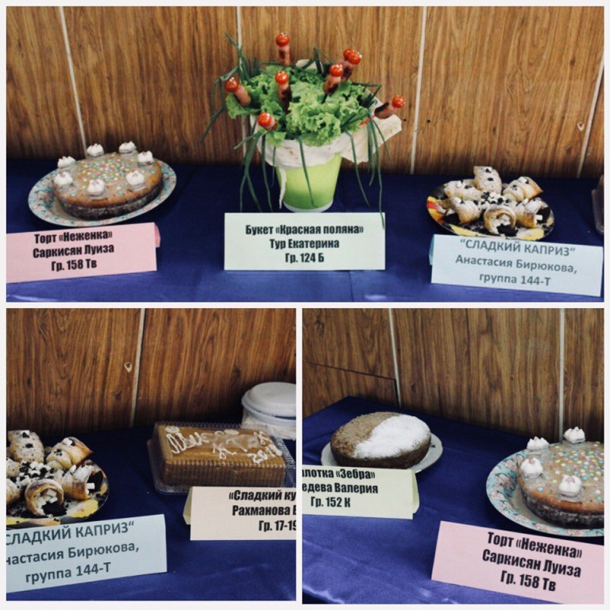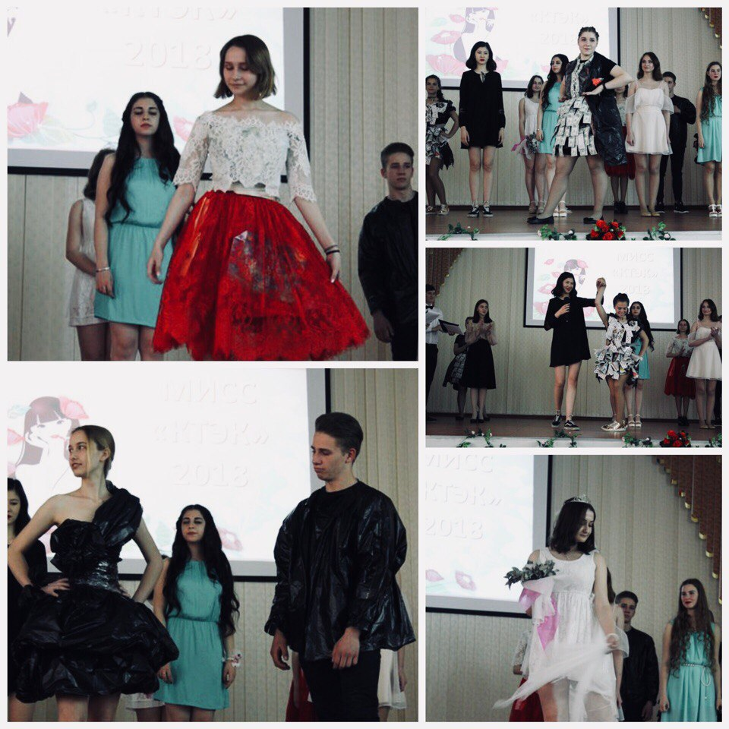

Конкурсная программа получилась интересной, а болельщики и зрители как никогда активно поддерживали участниц.
По завершении конкурса студенты колледжа выступили с подготовленными концертными номерами, пока компетентнейшее жюри подводило итоги.

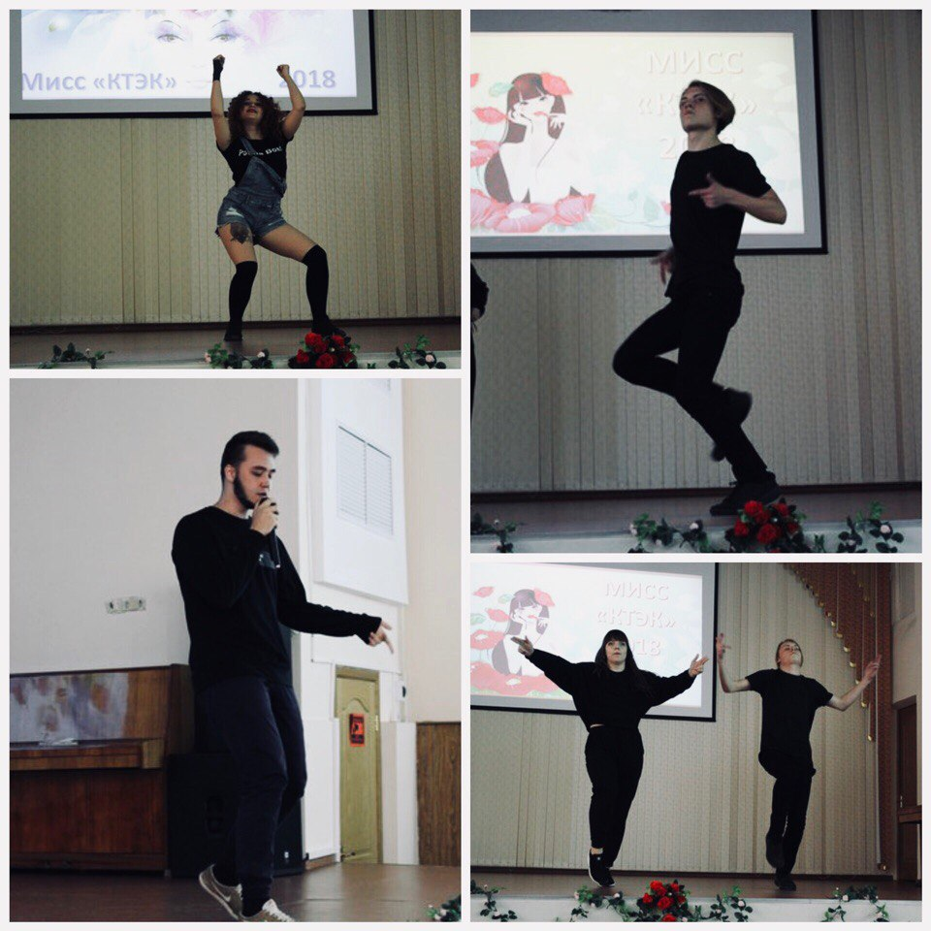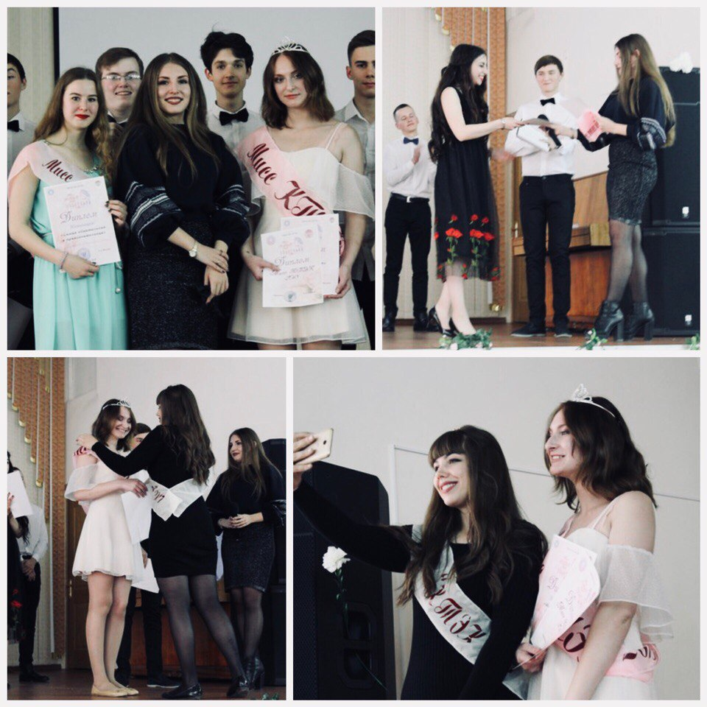

Все конкурсантки выступили достойно, но по условиям МИСС КТЭК может стать лишь одна! И этот почётный титул получилапредставительница группы 124Б Тур Екатерина, с чем мы ее и поздравляем!

Корону и почетную ленту вручила мисс КТЭК 2017 Геращенко Дарья.
Так же, по итогам голосования в нашей группе в Вконтакте, Бирюкова Анастасия набрала 40%(645) голосов и получила титул и ленту "Мисс зрительских симпатий".

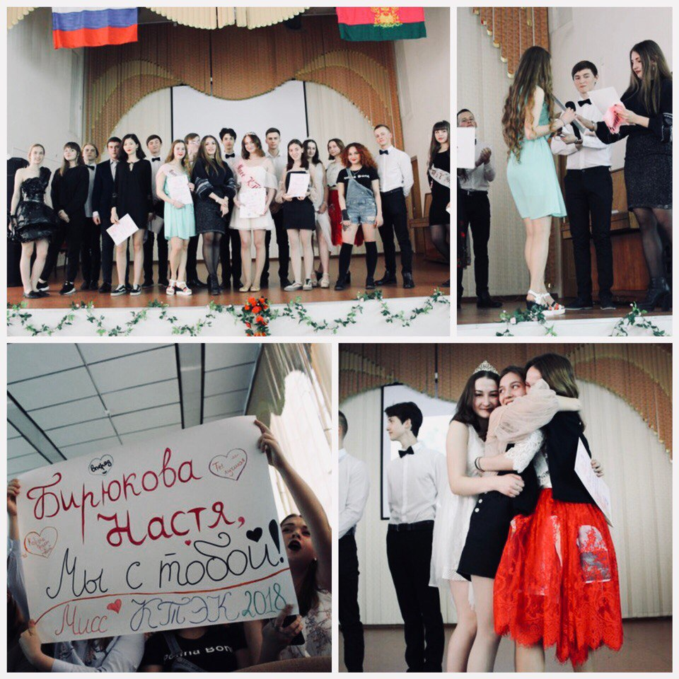

Остальные девушки получили грамоты в различных номинациях:
Луиза показала свое изумительное кулинарное искусство.
Валерия потрясла нас невообразимыми навыками в дизайнерском мастерстве.
Катерина фантастически выступила со своим творческим номером
Владислава феерически проявила себя на интервью с нашими звездными ведущими.
У Анастасии была великолепная визитка.
Благодарим всех девушек за участие в конкурсе, вы были бесподобны. А также их парней и помощниц в дефиле. И еще раз поздравляем очередную Мисс с заслуженной победой! Спустя год бухгалтерское отделение опять вышло в победители! Что же нас ждет в 2019?

